30-11-2023

Ejercicio Cadenas

Implantación de Aplicaciones Web 2º ASIR

**Andres Catalina Blázquez**

Ejercicio Cadenas

Contenido De La Memoria

**1.** **Escribir por pantalla cada carácter de una cadena introducida por teclado.for** 2

**2.** **Escribir por pantalla cada carácter de una cadena introducida por teclado.for y contar el número de caracteres** 2

**3.** **Realizar un programa que comprueba si una cadena leída por teclado comienza por una subcadena introducida por teclado ejercicio 2** 2

**4.** **Pide una cadena y un carácter por teclado y muestra cuantas veces aparece el carácter en la cadena.count** 2

**5.** **Realizar un programa que compruebe si una cadena contiene una subcadena. Las dos cadenas se introducen por teclado.** 2

**6.** **find() nos devuelve la posición de la subcadena que hemos indicado como parámetro. Sino se encuentra se devuelve -1** 2

# **Escribir por pantalla cada carácter de una cadena introducida por teclado.for**

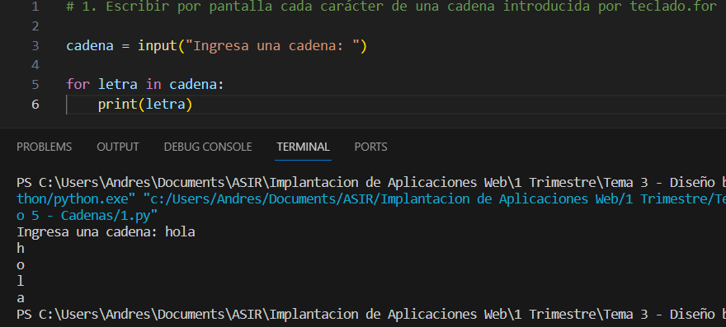

# **Escribir por pantalla cada carácter de una cadena introducida por teclado.for y contar el número de caracteres**

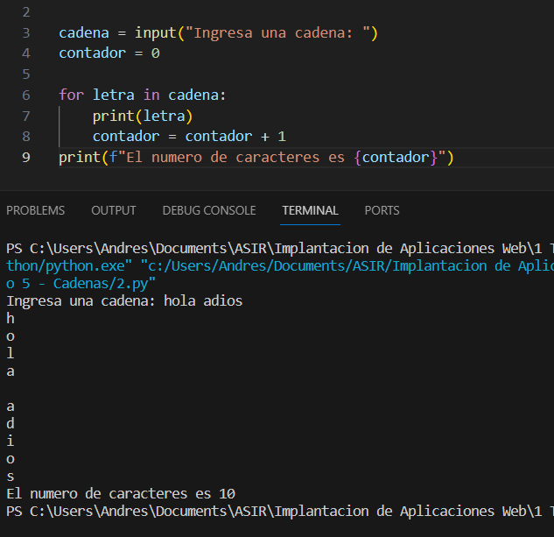

# **Realizar un programa que comprueba si una cadena leída por teclado comienza por una subcadena introducida por teclado ejercicio 2**

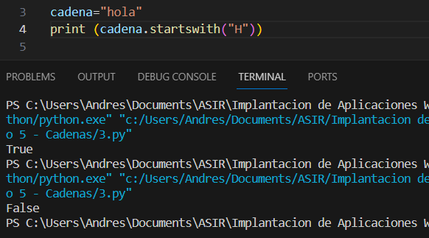

# **Pide una cadena y un carácter por teclado y muestra cuantas veces aparece el carácter en la cadena.count**

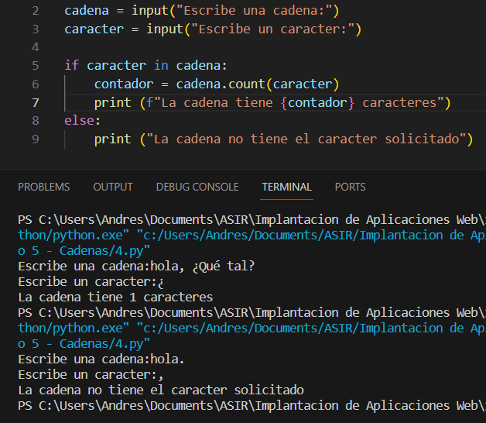

# **Realizar un programa que compruebe si una cadena contiene una subcadena. Las dos cadenas se introducen por teclado.**

